Aufgabe 1
In China ist man sich der riesigen Umweltprobleme bewusst. Die Regierung hat beschlossen, diese mit ambitiösen Vorhaben zu lösen und Vorreiter der grünen Revolution zu werden. Schreibe zum jeweiligen Bild und zu den Stichworten in der linken Spalte je einen Satz zur momentanen Energiesituation im Reich der Mitte.
Wachstum / Energiehunger  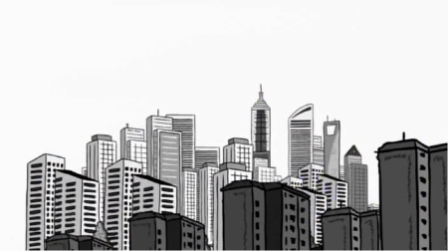  Quelle: «Die Lithium Revolution» | Im Sog des rasanten Wachstums ist der Energiehunger in China enorm gestiegen. Der Energieverbrauch wächst jährlich im zweistelligen Prozentbereich.
Strom aus Kohle  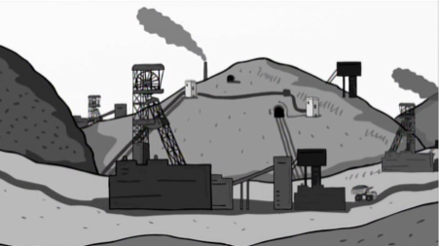  Quelle: «Die Lithium Revolution» | Immer noch werden 90 Prozent des Stroms mit Kohle erzeugt. Diese wird im gebirgigen Norden des Landes in riesigen Mengen gefördert. Vielerorts sind die Anlagen veraltet.
Gefährliche Kohlegruben  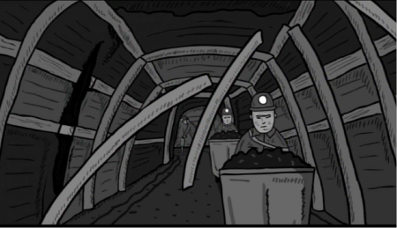  Quelle: «Die Lithium Revolution» | In den 30 000 Kohlegruben sterben jedes Jahr zwischen 6000 und 10 000 Menschen bei Arbeitsunfällen.

CO₂-Verursacher  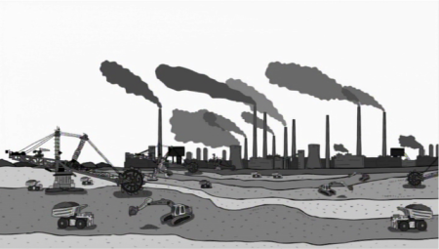  Quelle: «Die Lithium Revolution» | Kohle ist billig und schmutzig. In den letzten Jahren sind die chinesischen Kohlekraftwerke zu den grössten CO₂-Verursachern des Planeten geworden.
Kohle und Atomkraft  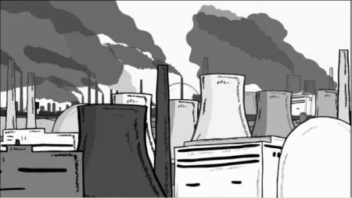  Quelle: «Die Lithium Revolution» | Die chinesische Regierung setzt weiterhin auf Kohle, aber auch auf Atomkraft.
Erneuerbare Energie  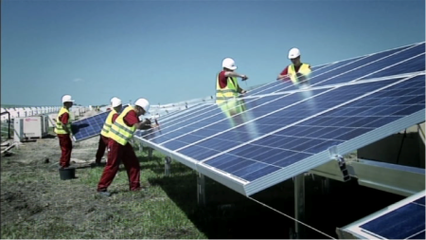  Quelle: «Die Lithium Revolution» | China investiert auch in erneuerbare Energien. Das Land ist heute die Nummer eins der Hersteller von Photovoltaikpanelen und verfügt über die grössten Windenergieanlagen der Welt.

Aufgabe 2
In Bolivien und in China wird Lithium in Zukunft eine gewaltige Bedeutung erlangen. Schreibe dazu je mindestens fünf Sätze auf.
Bolivien
- In Bolivien liegen die grössten Lithiumvorkommen der Welt.
- Ausländische Firmen wollen das bolivianische Lithium abbauen. Bolivien will das aber selber tun.
- Der Präsident, die Regierung und das Volk wollen ein Ende der Ausbeutung.
- Bolivien will sich das Know-how zur Lithium-Förderung selber aneignen, und so einen grösseren Teil der Wertschöpfung im Land behalten.
- Boliviens Lithium-Abbau ist sehr stark abhängig von der Entwicklung der Elektroautoproduktion in den Industrieländern.
China
- Das weltweit produzierte Erdöl reicht nicht aus, wenn alle Chinesen Auto fahren.
- China ist bereits jetzt der grösste Automarkt der Welt.
- Enorme Umweltprobleme führen zu Fahreinschränkungen.
- China muss deshalb die Elektro-Autoindustrie intensiv fördern und braucht dazu Lithium.
- China will eine ganze Technikgeneration überspringen.
- China will bis 2020 fünf bis zehn Millionen Elektroautos bauen.

